ESCUELA NORMAL DE EDUCACION PREESCOLAR

**Creación literaria**

**Maestra: Silvia Banda Servín**

**Vanessa Elizabeth Sánchez Gallegos #18**

**3° A**

**Binomio fantástico**

**Unidad de aprendizaje ll. multimodalidad en los textos literarios**

Competencias profesionales

• Integra recursos de la investigación educativa para enriquecer su práctica profesional, expresando su interés por el conocimiento, la ciencia y la mejora de la educación.

• Utiliza los recursos metodológicos y técnicos de la investigación para explicar, comprender situaciones educativas y mejorar su docencia.

Actúa de manera ética ante la diversidad de situaciones que se presentan en la práctica profesional.

• Orienta su actuación profesional con sentido ético-valoral y asume los diversos principios y reglas que aseguran una mejor convivencia institucional y social, en beneficio de los alumnos y de la comunidad escolar.

• Previene y soluciona conflictos, así como situaciones emergentes con base en los derechos humanos, los principios derivados de la normatividad educativa y los valores propios de la profesión docente.

• Decide las estrategias pedagógicas para minimizar o eliminar las barreras para el aprendizaje y la participación, asegurando una educación inclusiva.

Saltillo Coahuila 27 de junio de 2021

El construir un binomio fantástico nos ayuda a ver y solucionar algún problema desde diferentes perspectivas como un sistema de pensamiento

El binomio fantástico es una propuesta del lingüista italiano Gianni Rodari que trata de asociar dos palabras que en principio no tienen ninguna conexión lógica para crear una historia o título interesante.

“Es necesaria una cierta distancia entre las dos palabras, que una sea suficientemente extraña a la otra, y su unión discretamente insólita, para que la imaginación se ponga en movimiento, buscándoles un parentesco, una situación (fantástica) en que los dos elementos extraños puedan convivir. “

Muchas veces una de las palabras puede quedar en un segundo plano y es posible que desaparezca en alguna revisión futura de la historia.

Esto no es ningún problema, porque creamos la asociación de palabras para generar ideas, y si en algún momento dejamos de utilizar estas palabras porque se nos ha ocurrido algo mejor y que nos llama más la atención, podemos abandonar sin ningún tipo de problemas las palabras del binomio.

Ejemplo…

Palabras: extraterrestres-virus

Por la mañana desperté temprano como todos los días, entonces y por la ventana y observé a toda la gente un poco de prisa.

Me senté a ver las noticias y hablaban sobre un virus que había llegado a una ciudad vecina.

No le tomé importancia así que me alisté y me fui a trabajar, durante el tiempo que estuvo en el trabajo escuchaba algunos comentarios de compañeros y pláticas de algunos clientes decían que se rumoraba que el virus que había escuchado por la mañana tenía algo que ver con la llegada de un extraño ser vivo al parecer extraterrestre. Al escuchar esto sólo me reí ya que creí quiero una tontería.

Por la tarde me fui a casa y me recosté un rato, por la noche escuché las noticias de nuevo, entonces me di cuenta de que comenzaron a anunciar que tendríamos que quedarnos en casa para estar seguros. Yo no lo podía creer, ya que era algo increíble que pudiera pasar. Llamé a mis amigos y familiares para ver si también habían escuchado lo mismo que yo, y todos me dijeron lo mismo, algunos me dijeron que tampoco creía en extraterrestres o que era una tontería, y otros me dijeron que era real y que efectivamente el virus había sido traído por un extraterrestre que cayó.

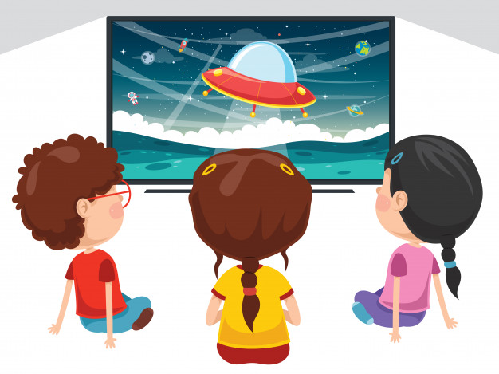

Pasaron los días y todos seguíamos en casa, los científicos seguían investigando a ese ser extraño que había aparecido de la nada, y después de muchos días, por fin confirmaron qué es ser había llegado de otro planeta.



También después de tanta espera, por fin pudimos ver a este extraterrestre. Era un ser pequeño de color naranja y sinceramente algo lindo y tierno.



Pero en realidad el virus que trajo este pequeño extraterrestre no era más que una simple gripa, pero al no saber lo que pasaba los científicos decidieron prevenir a la gente para que no se agravara la enfermedad.

El pequeño estaba cuidado por algunos expertos y el virus en él se había ido, las personas que también enfermaron estaban cuidados en un hospital seguro y también habían mejorado.

Todos pudimos volver a salir de nuestra casa y hacer nuestras actividades diarias.

Una tarde el cielo se empezó obscurecer, entonces pudimos ver una gran nave bajar del cielo, desde muy lejos y algo asustados todos observamos que pasaba.

Eran unos extraterrestres iguales que el pequeño ser que había llegado a la tierra, pero estos eran un poco más grandes al parecer eran sus padres.

Los cuales explicaron que el pequeño había estado enfermo algunos días y al no dejarlo salir de casa, tomó una de sus naves y se fue y como el pequeño nunca había usado una de ellas se perdió.

Todos nos dimos cuenta que estos extraterrestres eran unos buenos seres vivos, nos dieron las gracias para haber cuidado bien de su hijo y no haberle hecho daño y como agradecimiento prometieron cuidar también de nosotros.

|  |
| --- |
| **ESCUELA NORMAL DE EDUCACIÓN PREESCOLAR**  **CREACIÓN LITERARIA**  **6º SEMESTRE junio de 2021**  ***LISTA DE COTEJO PARA EVALUAR TEXTO SOBRE ACTIVIDAD DE BINOMIO FANTÁSTICO*** |

|  |  |  |  |  |  |
| --- | --- | --- | --- | --- | --- |
| **INDICADORES** | LO TIENE | NO LO TIENE | PTS | OBSERVACIONES | TOTAL |
| **TEXTO NARRATIVO** | | | | | |
| 1.Presenta al inicio de la historia las **dos palabras sustantivas** que relacionará y que no tienen relación semántica entre sí. |  |  | 5 |  |  |
| 2. Posee un título creativo, llamativo y está relacionado al texto. |  |  | 5 |  |  |
| 3. Presenta la historia a partir de un planteamiento, desarrollo y desenlace a partir de la relación del binomio de sustantivos. |  |  | 20 |  |  |
| 5. Utiliza y remarca conectores (como preposiciones) en la redacción de la historia para distinguir su secuencia. |  |  | 5 |  |  |
| 4. Hay precisión de la voz narrativa |  |  | 5 |  |  |
| 6. Contiene variedad de personajes además del personaje principal  (antagonista, secundarios e incidentales). |  |  | 15 |  |  |
| 7. Muestra a los personajes y lugares a través de las descripciones precisas. |  |  | 15 |  |  |
| 8. Incluye imágenes alusivas a la historia narrada. |  |  | 10 |  |  |
| 9. Presenta la historia una extensión de dos páginas como máximo y un mínimo de página y media. |  |  | 3 |  |  |
| 10. Redacta un texto reflexivo en torno a la creación de su historia y la importancia de la creación literaria para utilizar en el jardín de niños. |  |  | 15 |  |  |
| 11. Contiene una portada con datos completos |  |  | 2 |  |  |
|  |  |  |  |  |  |
|  |  |  |  |  |  |
| TOTAL |  |  | 100 |  |  |